**BEHANDLING MED MONO 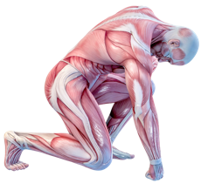HYALURONSYRE**.

**HVA ER ARTROSE?**

Artrose – eller slitasjegikt – er en forholdsvis vanlig tilstand. Den innebærer at brusken på en leddoverflate gradvis blir ødelagt og slites bort. Dette kan komme etter skader eller kirurgiske inngrep, men også uten noen egentlig ytre årsak. Artrose gir stivhet og smerter i leddet og dermed også redusert livskvalitet.

**BEHANDLING AV ARTROSE.**

Ulike medikamenter kan dempe smerter og betennelse i leddet. Om plagene blir svært ille, kan leddet erstattes med en protese.

Mange har «lett til moderat» slitasje, men plagene lindres ikke godt nok av medikamenter. Samtidig er ikke forandringene så store at det skal gjøres et protese inngrep. I slike tilfeller kan injeksjonsbehandling være et godt behandlings alternativ.

**HYALURONSYRE BEHANDLING (Reviscon Mono)**

Injeksjon med hyaluronsyre har vært i bruk siden 90-tallet, og er fortsatt et godt behandlings alternativ. Hyaluronsyre er et sukkermolekyl som finnes naturlig i kroppen. Det er en viktig byggestein i leddvæsken som finnes i alle ledd og som gjør at leddet beveger seg med minst mulig friksjon. I tillegg gir leddvæsken støtdemping ved aktivitet og gir beskyttelse for leddet mot skade og sykdom. Ved artrose brytes hyaluronsyren i leddvæsken raskere ned enn den erstattes, noe som gir negative følger for leddvæskens egenskaper.

**REVISCON** «etterligner» effekten til naturlig hyaluronsyre og gjenoppretter balansen til hyaluronsyren i leddvæsken. En injeksjon er tilstrekkelig, og mange har god effekt i forhold til smerte og funksjon i opptil 6 måneder

www.scp.no

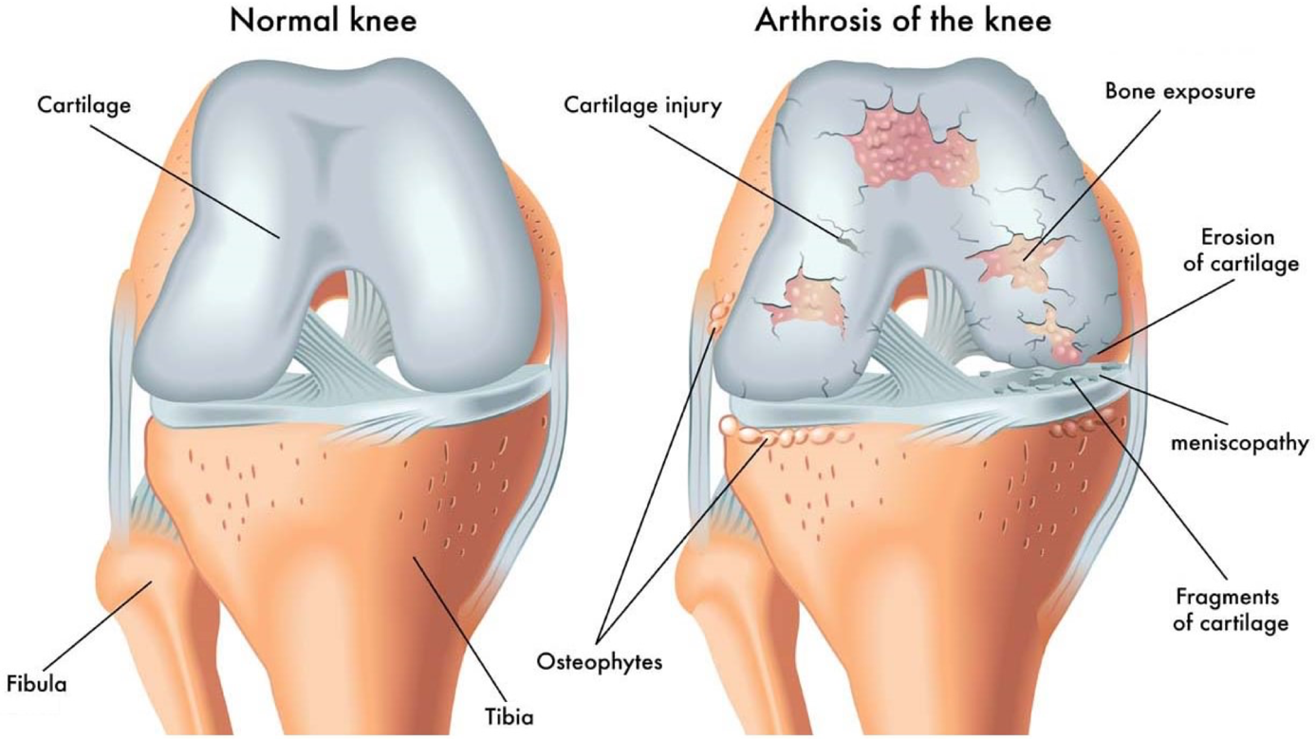

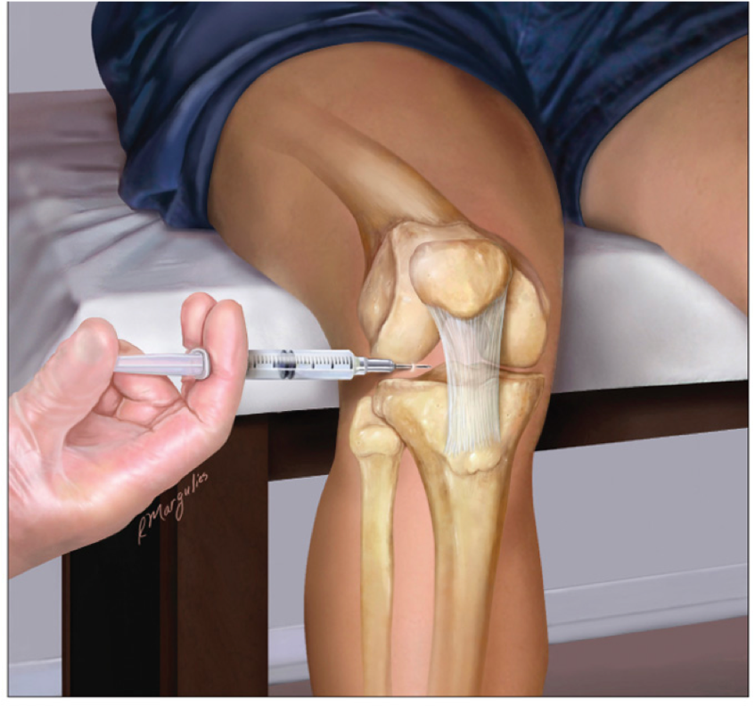

www.scp.no